Схема размещения рекламных конструкций на территории
Жуковского района.
г.Жуковка

Схема размещения рекламной конструкции Ж-5-СФ
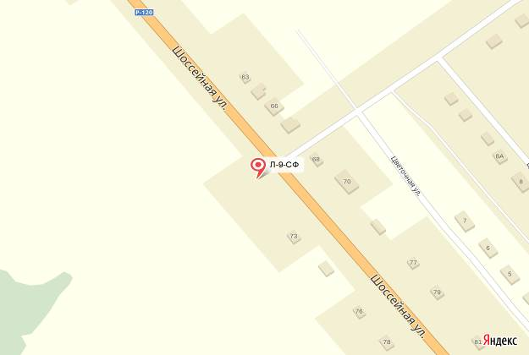
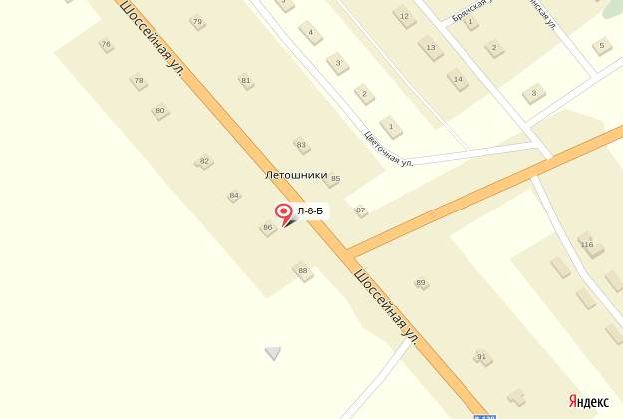
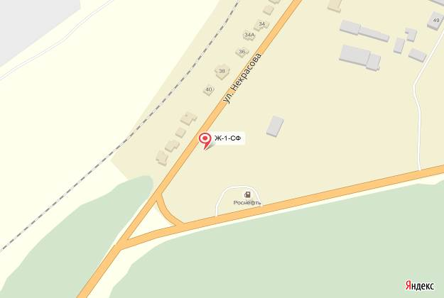
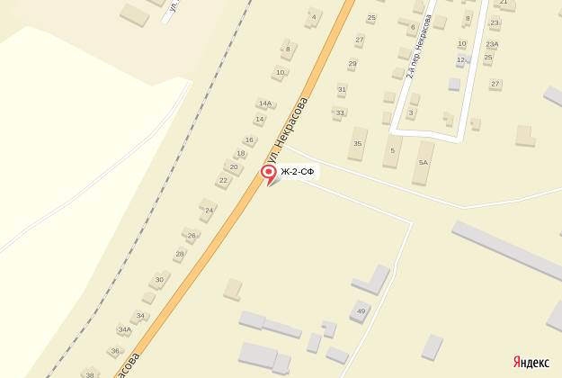
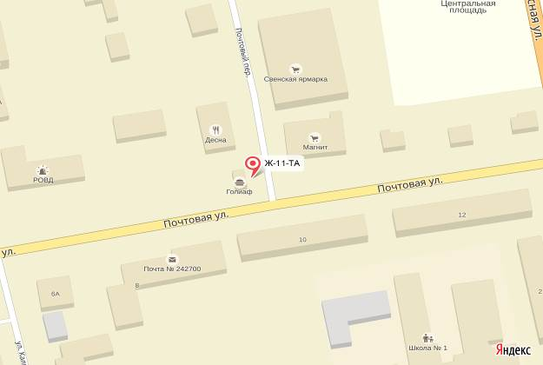
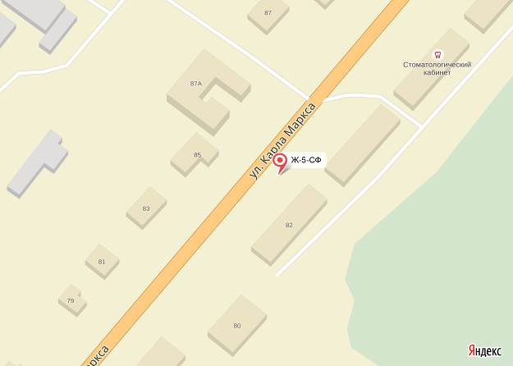
(координаты: 53,543048 33,744688)
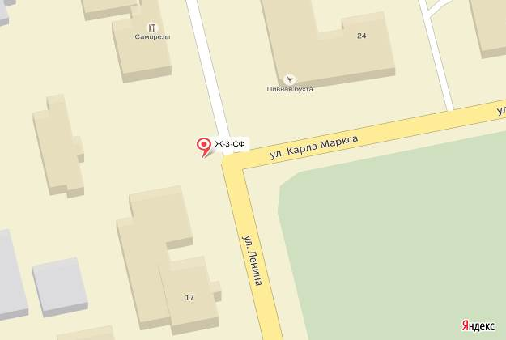
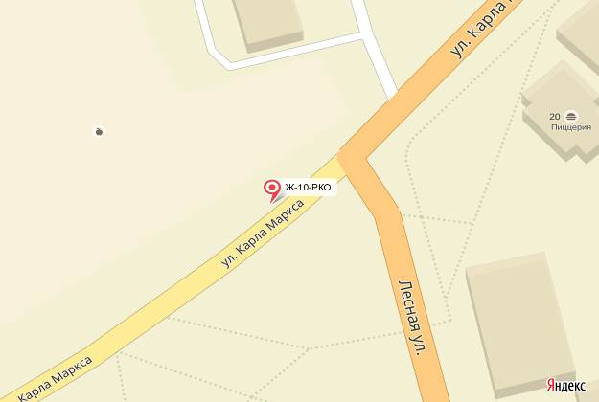
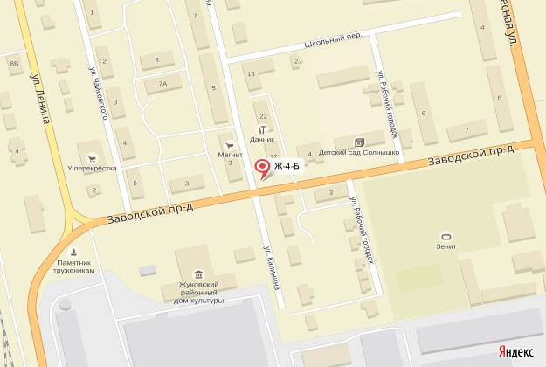
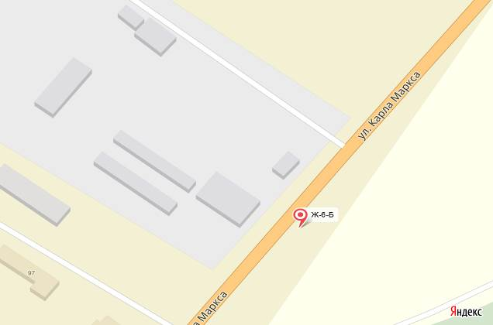
Рекламная конструкция Ж-5-СФ
тип-сити-формат;
вид- отдельно стоящая;
количество сторон-2;
размер 1,2м х 1,8м;
общая площадь информационного
поля- 4,32 кв.м ;
форма собственности имущества, к
которому присоединяется рекламная
конструкция- земельный участок,
государственная собственность на
который не разграничена.

